GUIA DE RETROALIMENTACIÓN Nº5 QUÍMICA
Iº MEDIO

Nombre_______________________________________ Curso:_______ Fecha: ____

Objetivo de Aprendizaje:
OA 19
Explicar la formación de compuestos binarios y ternarios, considerando las fuerzas eléctricas entre partículas y la nomenclatura inorgánica correspondiente.

Instrucciones:
Lee el Texto y en el LINK
encontrarás un resumen con algunos ejemplos. Luego observa el video recomendado y responde las preguntas de la actividad.

ACTIVIDAD
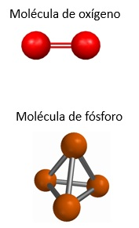
1.-Marca con una X las especies que corresponden a compuesto químico. Recuerda que los átomos del mismo elemento tienen igual tamaño y color.
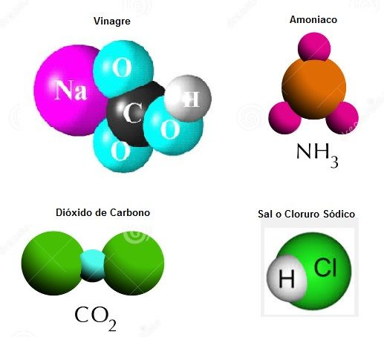
x
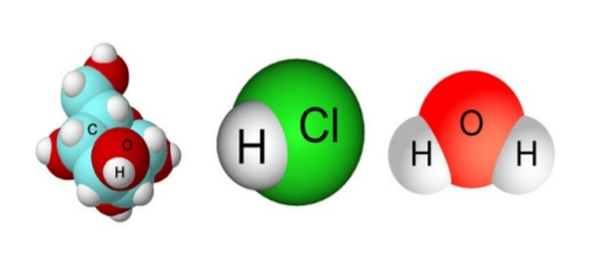

1.-Clasifica los siguientes compuestos en Binarios o Ternarios
El resto de las moléculas son de elemento.

2.-Clasifica los siguientes compuestos en Binarios o ternarios?

a) H₂O ______Binario________ f) NaCl ____Binario__________
b) NH₃ _____Binario__________ g) Fe₂O₃ _____Binario__________
c) H₂SO₄ ____Ternario__________ h) BaCO₃ ____Ternario________
d) CuNO₃ ___Ternario___________ i) AlPO₄ _______Ternario_______
e) Cl₂ _______(Elemento)_________ j) NaLiCO₃ _ (cuaternario)________

3.-¿Qué tipo de enlace tienen las moléculas orgánicas e inorgánicas?
Las moléculas orgánicas se unen por enlace covalente y las moléculas inorgánicas por enlace iónico (y también covalente).

4.- Reconoce el enlace iónico o covalente

_________iónico_____ ______covalente_________

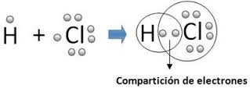
( se traspasan electrones de valencia) (se comparten electrones de valencia)
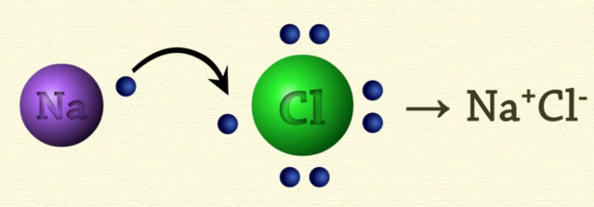

________covalente____________ _________iónico}____________
( se traspasan electrones de valencia)

5.-Forma los óxido con los siguientes metales:
METAL | VALENCIA | FÓRMULA | FÓRMULA FINAL
- Magnesio | 2 | Mg₂O₂ | MgO
- Plata | 1 | Ag₂O₁ | Ag₂O
- Plomo | 4 | Pb₂O₄ | PbO₂
- Cromo | 3 | Cr₂O₃ | Cr₂O₃
- Cesio | 1 | Cs₂O₁ | Cs₂O

